Informacje o

Szkole Podstawowej nr 16 im. Bolesława Chrobrego
w Częstochowie

w tekście łatwym do czytania – ETR (EASY TO READ)

Szkoła Podstawowa nr 16 im. Bolesława Chrobrego w Częstochowie
ul. Ułańska 5/7
42-202 Częstochowa
tel. 343657674
e-mail: sp16@edukacja.czestochowa.pl

Dyrektor Szkoły: Jolanta Dominiak
Zastępca Dyrektora: Elwira Fertacz
Informacja dot. tekstu łatwego do czytania (ETR) znajduje się na stronie:
http://edukacja.bip.czestochowa.pl/?cid=71581&bip_id=86110
Szkoła stwarza warunki do wszechstronnego rozwoju, każdemu uczniowi poprzez różnorodne formy takie jak: zajęcia dydaktyczne, zajęcia pozalekcyjne wycieczki edukacyjne oraz wsparcie psychologiczno-pedagogiczne
W Szkole funkcjonuje świetlica szkolna dostępna dla wszystkich uczniów codzienne w godz. od 7.00 do 16.30. W szkole pracują specjaliści: pedagog szkolny, pedagog specjalny, psycholog, logopedzi, doradcy zawodowi oligofrenopedagodzy, specjaliści do pracy z dziećmi ze spektrum autyzmu, tyflopedagog.

Szkoła znajduje się w dzielnicy Stradom przy ulicy Ułańskiej 5/7
w Częstochowie posiada 3 wejścia do budynku szkoły:
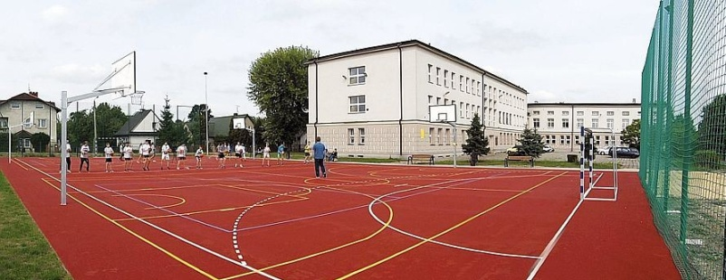

• Wejście nr 1 od strony ul. Czołgistów dla pracowników, rodziców, gości, interesantów. Prowadzą do niego schody, nie ma podjazdu dla
wózków;
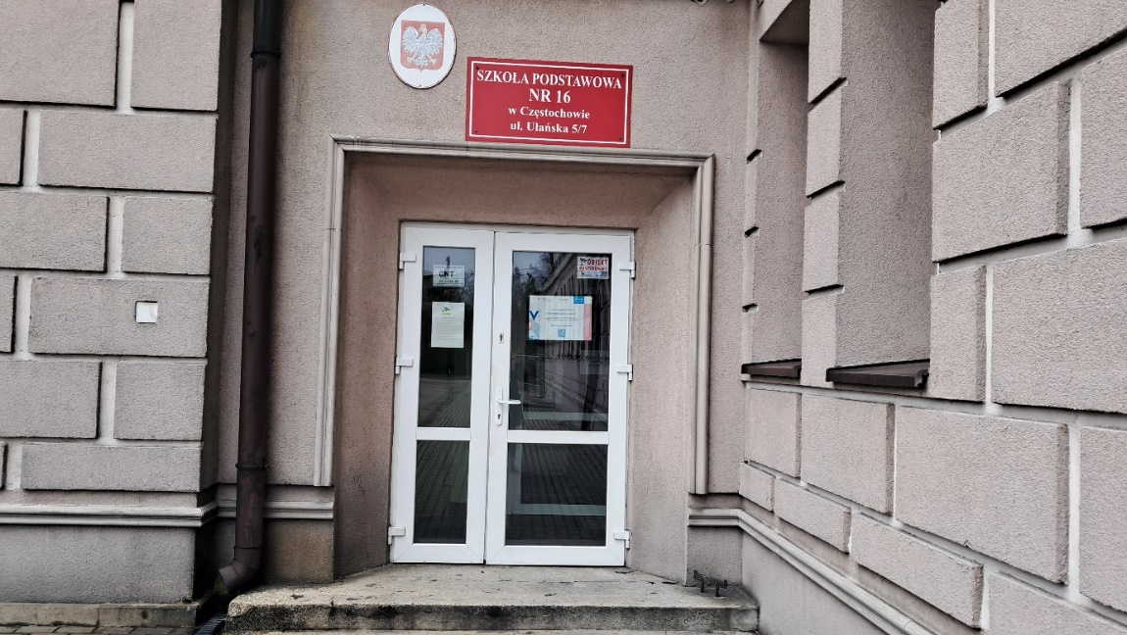

• Wejście nr 2 od strony ul. Czołgistów (wejście okazjonalne, wykorzystywane zgodnie z potrzebami). Prowadzą do niego schody, nie ma podjazdu dla wózków;
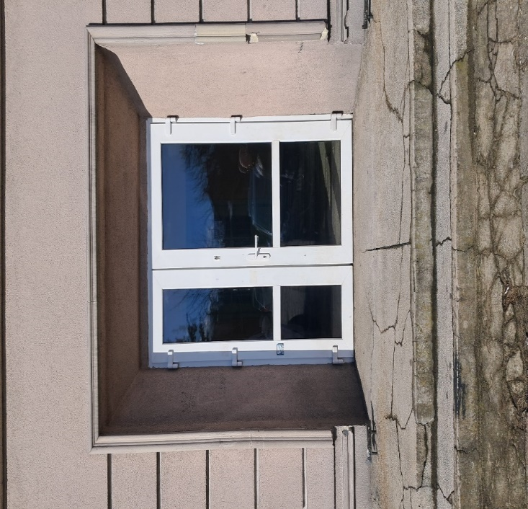

• Wejście nr 3 od strony ul. Powstańców dla uczniów (rodziców). Prowadzą do niego schody, nie ma podjazdu dla wózków. Wejście
prowadzi z klatki schodowej do szatni.
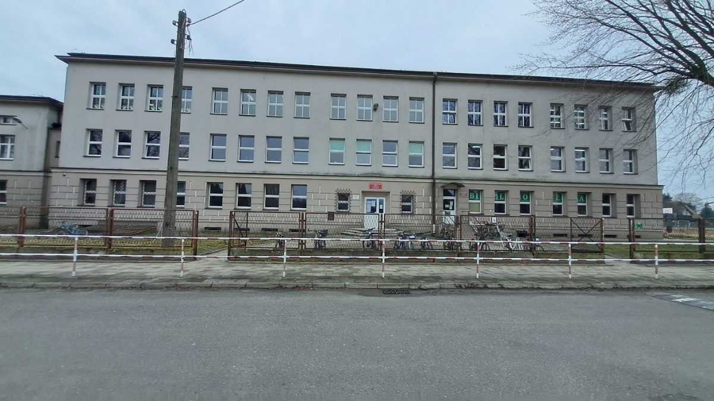
W godzinach pracy szkoły przy wejściu nr 1 i nr 3 są pracownicy obsługi, którzy monitorują ruch osób wchodzących do szkoły i wychodzących ze szkoły.
Budynek szkoły ma 3 kondygnacje (poziomy). Na każdą kondygnację prowadzą schody, które nie są dostosowane dla osób niepełnosprawnych. W budynku na każdym poziomie (parter i 2 piętra) znajduje się korytarz. Pierwsze i ostatnie stopnie oznaczone są kontrastowymi taśmami, schody są wyposażone w poręcze. W budynku nie ma windy, drzwi i ścian szkolnych.
W szkole nie ma dostosowań dla potrzeb osób niepełnosprawnych: pochylni, platform, informacji głosowych, pętli indukcyjnych, pomieszczenia w budynku nie są oznaczone tabliczkami z wypukłymi cyframi i alfabetem Brajla, nie ma dźwiękowych systemów nawigacji dla osób niewidomych. W pomieszczeniach szkoły nie ma tyflomap.
W budynku nie ma windy. Brak podjazdów.
Na terenie szkoły nie ma miejsc parkingowych wyznaczonych dla osób niepełnosprawnych.
Do budynku szkoły może wejść osoba z psem asystującym i psem przewodnikiem.
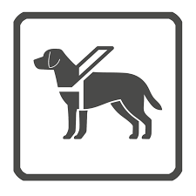
W szkole nie ma możliwości skorzystania z usług tłumacza języka migowego. W kontaktach ze szkołą można skorzystać z pomocy osoby przybranej tj. osoby, która ukończyła 16 lat i została wybrana przez osobę zainteresowaną w celu ułatwienia porozumienia z nią i udzielenia jej pomocy w załatwieniu spraw.
W budynku na parterze znajduje się toaleta dostosowana dla osób niepełnosprawnych.
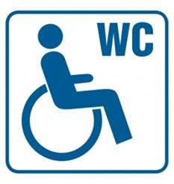

Aby załatwić sprawę w Szkole:
Kontakt:
Jeśli chcesz się skontaktować z naszą szkołą możesz:
- napisać pismo i wysłać je na adres:
Szkoła Podstawowa nr 16 im. Bolesława Chrobrego
w Częstochowie
ul. Ułańska 5/7
42-202 Częstochowa
- możesz zadzwonić sam lub przy pomocy innej osoby na numer telefonu: 343657674

- możesz wysłać e-mail na adres:
sp16@edukacja.czestochowa.pl

- napisać pismo i wysłać za pomocą platformy e-PUAP.
e-PUAP to Elektroniczna Platforma Usług Administracji Publicznej, trzeba mieć dostęp do internetu i założone konto.
Po zalogowaniu należy wyszukać podmiot Szkoła Podstawowa nr 16 im. Bolesława Chrobrego
- Nasza strona internetowa to: https://sp16czest.szkolnastrona.pl/

